Sistema de Tickets Web
PRUEBAS UNITARIAS
Emitir Solicitud
Historial de Revisiones
Ítem | Fecha | Versión | Autores | Descripción | Estado
1 | 30/03/16 | 1.0. | Juan Mosquera | Documento de Pruebas Unitarias | Revisado

Pruebas Unitarias

Introducción
El documento presenta los casos de prueba que se desarrollarán en la etapa de desarrollo.

Objetivos
Este documento define los casos de prueba asociados a los casos de uso y sus escenarios, planificados para la presente iteración.

Alcance
El alcance de este documento son los casos de uso y escenarios definidos en la presente iteración.

Definiciones y Abreviaciones
Ninguno

Resumen
Este documento contiene las siguientes secciones:
- Funciones a probar
- Detalle de las pruebas
- Evidencias

Funciones a probar

Componente | Descripción de lo que se probará | Resultado esperado
saveRequest() | Debe registrar la solicitud solo si la descripción es mayor a 10 dígitos. | La variable messageInfo debe tener un valor distinto de nulo al colocar un descripción menor a 10 dígitos.

DETALLE DE LAS PRUEBAS

Descripción | Método | Datos de entrada | Salida esperada | ¿OK? | Observaciones
Se envía una solicitud con una descripción menor a 10 dígitos. | saveRequest() | hola | $scope.messageInfo = null | Si
Se envía una solicitud con una descripción mayor a 10 dígitos. | saveRequest() | Por favor instalar Eclipse Helios | $scope.messageInfo = 'La descripción debe ser mayor a 10 digitos.' | Si

Evidencias
Ingreso de descripción menor a 10 dígitos.
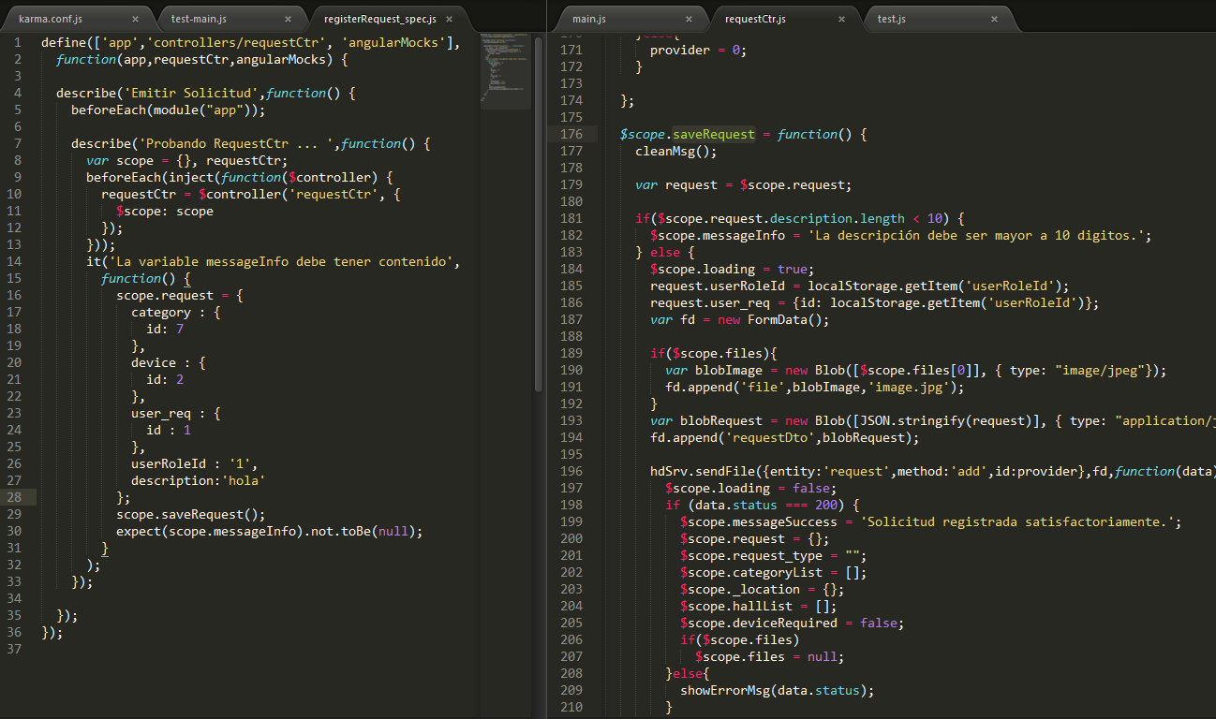
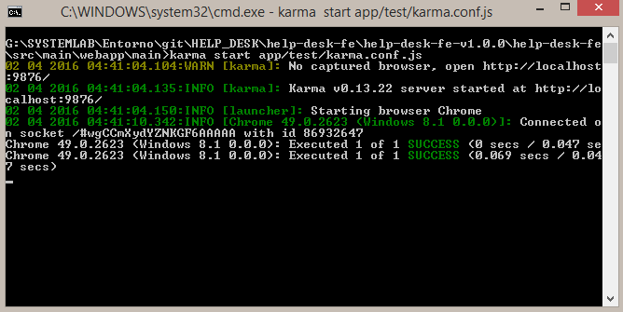

Ya que la prueba es satisfactoria, esto quiere decir que el sistema mostrará un mensaje informando al usuario que la descripción no ha sido ingresada correctamente.

